MATEMATIKA 4 – 19. PRACOVNÍ LIST (6. 4. – 9. 4. 2021)
slovní úlohy, dělení čísel zakončených nulami
odevzdej 12. 4. na hodině ve škole

DĚLENÍ – DĚLENEC ZAKONČEN NULAMI
https://www.youtube.com/watch?v=gJzqUTB1nM4

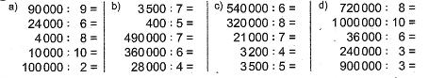

DĚLENÍ – DĚLENEC I DĚLITEL ZAKONČENY NULAMI

https://www.youtube.com/watch?v=dTkgbuGzDZs

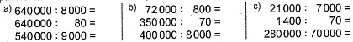

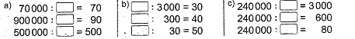

- Slovní úloha

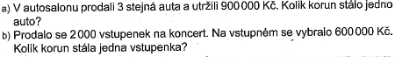

- Slovní úloha


